Image File 1: Fact-Vaccine-Will-Not-Give-You-COVID-SPANISH

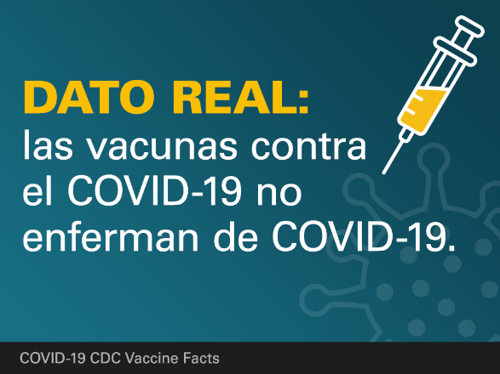

**DATO REAL: las vacunas contra el COVID-19 no enferman de COVID-19**

Ninguna de las vacunas contra el COVID-19 en desarrollo en la actualidad en los Estados Unidos contiene el virus vivo que causa el COVID-19. Hay diferentes tipos de vacunas en desarrollo. Sin embargo, el objetivo de todas ellas es enseñarles a nuestro sistema inmunitario a reconocer y combatir el virus que causa el COVID-19. A veces, este proceso puede producir síntomas, como fiebre. Estos síntomas son normales y son una señal de que el organismo está desarrollando inmunidad. Aprenda más sobre cómo actúan las vacunas contra el COVID-19: https://espanol.cdc.gov/coronavirus/2019-ncov/vaccines/about-vaccines/how-they-work.html

Image File 2: Fact-Vaccine-Will-Not-Cause-You-To-Test-Positive-SPANISH

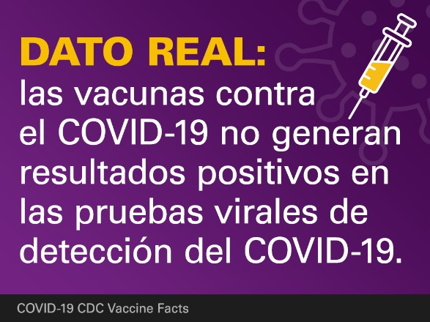

**DATO REAL: las vacunas contra el COVID-19 no generan resultados positivos en las pruebas virales de detección del COVID-19**Las vacunas que se encuentran actualmente en etapas de ensayos clínicos en los Estados Unidos no producirán resultados positivos en las pruebas virales, las cuales se usan para detectar si tiene una infección en curso.

Si su organismo genera una respuesta inmunitaria, que es el objetivo de la vacunación, existe la posibilidad de que su resultado sea positivo en algunas de las pruebas de anticuerpos. Las pruebas de anticuerpos indican que tubo una infección previa y que podría tener algún nivel de protección contra el virus. En este momento, los expertos están analizando cómo la vacuna contra el COVID-19 podría afectar los resultados de las pruebas de anticuerpos. Aprenda más sobre pruebas de detección del COVID-19: <https://espanol.cdc.gov/coronavirus/2019-ncov/symptoms-testing/testing.html>

Image File 3: Fact-People-Who-Have-Gotten-Sick-SPANISH

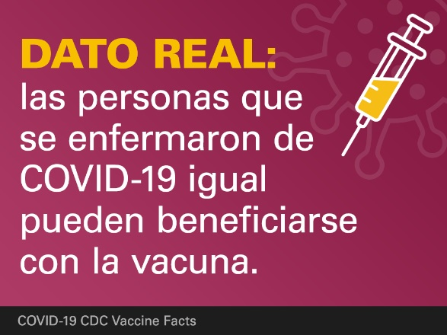 **DATO REAL: las personas que se enfermaron de COVID-19 igual pueden beneficiarse con la vacuna**

Debido a los riesgos graves para la salud asociados el COVID-19 y al hecho de que existe la posibilidad de reinfectarse con COVID-19, es posible que se recomiende a las personas que se vacunen contra el COVID-19 incluso si ya lo tuvieron.

Por el momento, los expertos no saben cuánto tiempo de protección tienen las personas que se enferman una vez que se recuperan del COVID-19. La inmunidad que una persona desarrolla después de una infección, conocida como inmunidad natural, varía según cada persona. Hay alguna evidencia inicial que sugiere que la inmunidad natural podría no durar mucho tiempo.

No sabremos cuánto dura la inmunidad generada a través de la vacunación hasta que tengamos una vacuna y más datos sobre su efectividad.

Tanto la inmunidad natural como la inmunidad inducida por la vacuna son aspectos importantes del COVID-19 sobre los que los expertos están tratando de aprender más, y los CDC mantendrán informado al público a medida que haya nueva evidencia disponible.

Image File 4: Fact-Getting-Vaccinate-Can-Prevent-SPANISH

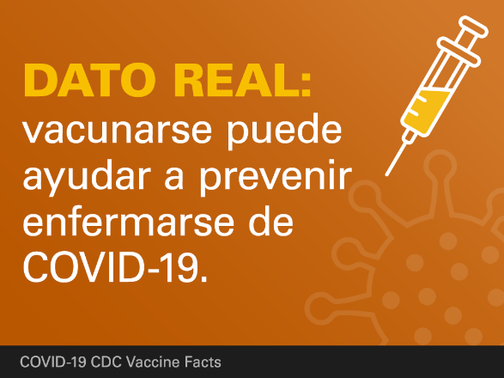

**DATO REAL: vacunarse puede ayudar a prevenir enfermarse de COVID-19**

Aunque muchas personas con COVID-19 tienen síntomas leves, otras pueden sufrir una enfermedad grave e incluso podrían morir. No hay forma de saber de qué manera lo podría afectar el COVID-19, incluso si no corre mayor riesgo de sufrir complicaciones graves. Si se enferma, es posible que además contagie la enfermedad a sus amigos, familiares y a otras personas cercanas mientras está enfermo. La vacunación contra el COVID-19 ayuda a protegerlo porque crea una respuesta de generación de anticuerpos sin tener que sufrir la enfermedad. Aprenda más sobre cómo actúan las vacunas contra el COVID-19: https://espanol.cdc.gov/coronavirus/2019-ncov/vaccines/about-vaccines/how-they-work.html

Image File 5: Fact-Receiving-An-mRNA-SPANISH

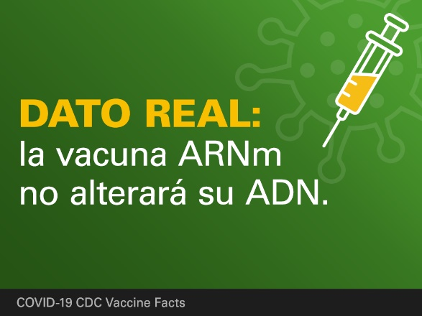

**DATO REAL: la vacuna ARNm no alterará su ADN.**

ARNm significa ácido ribonucleico mensajero y puede describirse fácilmente como las instrucciones para hacer una proteína o incluso una parte de proteína. El ARNm no es capaz de alterar ni modificar la composición genética (ADN) de una persona. El ARNm de una vacuna contra el COVID-19 no ingresa al núcleo de la célula, que es donde se encuentra nuestro ADN. Es decir que el ARNm no afecta ni interactúa con nuestro ADN de ninguna manera. Por el contrario, las vacunas contra el COVID-19 que utilizan ARNm actúan junto con las defensas naturales del organismo para desarrollar protección (inmunidad) de forma segura ante la enfermedad. Aprenda más sobre cómo actúan las vacunas ARNm contra el COVID-19: https://espanol.cdc.gov/coronavirus/2019-ncov/vaccines/different-vaccines/mrna.html

Image File 6: How-Do-I-Know-SPANISH

## 

**¿Cómo puedo saber qué fuentes de información sobre la vacuna contra el COVID-19 son precisas?**

Saber qué fuentes de información son confiables puede resultar difícil. Aprenda más sobre cómo encontrar información confiable sobre las vacunas: https://www.cdc.gov/vaccines/vac-gen/evalwebs.htm